https://doi.org/10.23913/ride.v14i28.1791
Artículos científicos
Aplicaciones de la derivada mediante un aprendizaje basado en proyectos: un estudio en el bachillerato
Applications of Derivative through Project-Based Learning: A study in the high school
Aplicações da derivada por meio da aprendizagem baseada em projetos: um estudo no ensino médio

Helí Herrera López
Bachillerato General de Veracruz, México
hherreralopez@hotmail.com
https://orcid.org/0000-0003-4257-8794

Resumen
Los cursos de cálculo diferencial han sido motivo de constante análisis. De hecho, conocer el origen del conjunto de dificultades que rodean el proceso de aprendizaje ha originado la creación de nuevas estrategias donde exista una metodología activa. Por tanto, el presente estudio incorpora la implementación del aprendizaje basado en proyectos (ABP) como metodología para el abordaje la derivada en problemáticas aplicadas. Para ello, se analizaron en el curso los contenidos a través de prácticas donde los estudiantes modelaron y diseñaron prototipos para resolver una problemática. Para medir el impacto del diseño instruccional se aplicó una metodología cuantitativa donde se comparó el desempeño de los estudiantes de un grupo control, el cual tuvo una metodología pasiva con prioridad en la carga operativa, mientras que el experimental mantuvo el enfoque activo a través del ABP. Los resultados obtenidos mostraron un mejor desempeño en la transición de lenguajes, así como en los procesos de resolución de cada una de las problemáticas por parte del grupo experimental, el cual obtuvo mayores valores en cada indicador analizado. Los aspectos obtenidos abren el camino para la aplicación de nuevas situaciones donde se pueda emplear este tipo de metodologías en otros cursos de matemáticas.
Palabras clave: aprendizaje basado en proyectos, cálculo diferencial, metodología activa.
Abstract
Differential calculus courses have been subject of constant analysis; knowing the origin of the set of difficulties surrounding the learning process has motivated the creation of new strategies where there is an active methodology. The present study incorporates the implementation of Project Based Learning (PBL) as a methodology to approach the applications of the derivative in applied problems. The course contents were analyzed through practices where students modeled and designed prototypes to solve a problem. To measure the impact of the instructional design, a quantitative methodology was applied to compare the performance of the students of a control group, which had a passive methodology giving priority to the operative load, while the experimental group maintained the active approach through the ABPr. The results obtained showed a better performance in the transition of languages, as well as in the process of solving each of the problems of the experimental group, obtaining higher values in each indicator analyzed. The aspects obtained open the way for the application of new situations where this type of methodologies can be used in other mathematics courses.
Keywords: Proyect – Based- Learning, Differential Calculus, Active Metodology.

Resumo
Os cursos de cálculo diferencial têm sido objeto de constantes análises. De facto, conhecer a origem do conjunto de dificuldades que rodeiam o processo de aprendizagem tem levado à criação de novas estratégias onde existe uma metodologia ativa. Portanto, o presente estudo incorpora a implementação da aprendizagem baseada em projetos (PBL) como metodologia para abordar a derivada em problemas aplicados. Para isso, os conteúdos do curso foram analisados ​​por meio de práticas onde os alunos modelaram e desenharam protótipos para solucionar um problema. Para mensurar o impacto do design instrucional, foi aplicada uma metodologia quantitativa onde foi comparado o desempenho dos alunos de um grupo controle, que possuía uma metodologia passiva com prioridade na carga operacional, enquanto o grupo experimental manteve a abordagem ativa por meio do PBL. . Os resultados obtidos mostraram melhor desempenho na transição linguística, bem como nos processos de resolução de cada um dos problemas por parte do grupo experimental, que obteve valores superiores em cada indicador analisado. Os aspectos obtidos abrem caminho para a aplicação de novas situações onde este tipo de metodologias possam ser utilizadas noutros cursos de matemática.
Palavras-chave: aprendizagem baseada em projetos, cálculo diferencial, metodologia ativa.
Fecha Recepción: Junio 2023 Fecha Aceptación: Enero 2024

Introducción
Al revisar los contenidos de los planes y programas de estudio en México, cualquier extranjero podría pensar que los estudiantes en ese país tienen un excelente desempeño académico en español y matemáticas, dado que estas asignaturas se imparten de manera continua desde el nivel preescolar hasta el medio superior. Sin embargo, según pruebas estandarizadas como el Programme for International Student Assessment (PISA), los mexicanos muestran niveles por debajo de la media de los miembros de la Organización para la Cooperación y el Desarrollo Económico, con niveles básicos de conocimientos o, en algunos casos, insuficientes (PISA, 2018).
De hecho, al analizar el informe presentado por el Instituto Nacional de Estadística y Geografía (INEGI), se observa que el nivel medio superior es donde se registra el índice más alto de deserción escolar (INEGI, 2020), a pesar de que el bachillerato en México debería contribuir al desarrollo del país mediante la formación de ciudadanos para el progreso social, económico y democrático (Dirección General de Bachillerato de Veracruz [DGB], 2020). Lo anterior demuestra que este nivel educativo es crucial como antecedente para la formación de los futuros profesionales en el país, por lo que es fundamental fortalecer y proporcionar una mejor formación al estudiantado.
En tal sentido, una de las asignaturas que presenta un índice significativo de reprobación es Cálculo Diferencial. Al respecto, se han realizado diversas investigaciones, como la de Artigue (2003), Barajas et al. (2018) y Herrera y Padilla (2020), entre otros, donde se detallan las circunstancias que rodean las problemáticas relacionadas con la comprensión de los contenidos del curso promovidas por una enseñanza tradicional con una fuerte carga operativa, donde se da prioridad a los aspectos procedimentales y algorítmicos.
Asimismo, al analizar la tasa de reprobación en el nivel superior para la asignatura de Cálculo Diferencial, se observan valores elevados (Riego, 2013), lo cual se convierte en un factor determinante para que los jóvenes que cursan carreras relacionadas con la ingeniería y las ciencias exactas no completen sus estudios universitarios. Elementos como la falta de comprensión de los conceptos y su aplicación en contextos cotidianos se consideran aspectos determinantes en esta problemática (Bressoud, 2016). Por eso, de acuerdo con Thompson y Harel (2021), la forma en que se enseña el cálculo en los primeros niveles formativos es crucial en la vida académica de los estudiantes.
Ahora bien, dentro de los factores incidentes se destaca la fuerte carga operativa que suele existir en diversos cursos de cálculo diferencial (Herrera y Moreno, 2021). En este escenario, los jóvenes no desarrollan una concepción adecuada del objeto matemático, lo que les dificulta comprender la utilidad de lo que están estudiando y su aplicación en la vida cotidiana. Como consecuencia, Prada y Ramírez (2017) determinaron que los estudiantes de cálculo carecen de las habilidades necesarias para resolver problemáticas contextualizadas, lo que subraya la importancia y necesidad de una transición adecuada entre el lenguaje cotidiano y el matemático.
Por otro lado, Moreno y Cuevas (2004) determinaron que, en situaciones donde se debe emplear la derivada para resolver problemas relacionados con el uso de concavidades, los estudiantes enfrentan dificultades en la resolución de tales casos. Al analizar el desempeño de los estudiantes durante las fases de resolución, se identifica un alto grado de incomprensión derivado de la falta de comprensión del origen de la variable (Herrera et al., 2016) y, a su vez, de la relación y comprensión del concepto de derivada.
Por todo lo anterior, el presente estudio se centra en dos preguntas clave relacionadas con las diversas problemáticas que rodean la comprensión y resolución de los problemas aplicados: ¿existe una mejor comprensión y resolución de los problemas empleando una metodología activa de aprendizaje? ¿El enfoque de aprendizaje basado en proyectos incrementa las dimensiones procedimentales en la resolución de problemas de optimización? Considerando estos aspectos, el estudio tiene como objetivo analizar las dificultades que enfrentan los estudiantes durante el proceso de resolución de problemas.

Elementos teóricos
Los procesos de enseñanza experimentaron poca variación a lo largo del siglo XX, donde predominaba una metodología pasiva basada en clases magistrales, con los estudiantes actuando como simples receptores del conocimiento. Sin embargo, con el desarrollo tecnológico de las últimas décadas, esta tendencia ha sido revertida, lo que dio inicio a un nuevo periodo de innovación en las estrategias educativas.
En paralelo al avance de la civilización, se han gestado transformaciones significativas en la sociedad, desde las innovaciones de la Revolución Industrial hasta los alcances del internet y la interacción dinámica que ha generado a partir de su creación. Esta concepción es retomada por investigadores a través de la denominada educación 4.0, que implica una revolución digital con una convergencia entre la tecnología y los elementos físicos (Bañuelos, 2020).
En la actualidad, es común encontrar diversas herramientas y aplicaciones que permiten a los usuarios interactuar y construir nuevos conocimientos a través de esta vinculación, lo que cada vez disminuye más las barreras entre entornos reales y virtuales. Ante los avances logrados en el marco de la educación 4.0, autores como Sánchez (2019) plantean rutas críticas que sugieren una reestructuración de modelos educativos, enfoques de trabajo y contenidos de cada curso. Por lo tanto, resulta necesario desarrollar nuevas estrategias en las que el estudiante sea el protagonista del proceso de aprendizaje mientras el docente se convierte en un facilitador.
Una de las metodologías activas que ha experimentado un progreso significativo en los últimos años es el aprendizaje basado en proyectos (ABP), estrategia didáctica que fomenta la participación tanto de los estudiantes como de los profesores (Barrera et al., 2022). A diferencia de la metodología pasiva, que se centra en el docente, el ABP enfoca las acciones hacia los estudiantes, pues les exige su participación activa y protagonismo en el proceso formativo (Johari y Bradshaw, 2008).
Con base en este, las actividades en el aula se desarrollan a través de proyectos de larga duración que parten de una premisa inicial, donde se integran opiniones y contribuciones de los participantes para la creación de un producto común (Domènech, 2018). Maldonado (2008), por su parte, describe el ABP como una estrategia pedagógica integral basada en el aprendizaje colaborativo para que los participantes resuelvan un problema mediante el diseño e implementación de un proyecto que aborde una problemática específica.
Según Tippelt et al. (2001), algunas de las características clave del ABP son las siguientes: i) la conexión con situaciones reales y su relevancia práctica, ii) un enfoque orientado a la acción y la creación de un producto, iii) un aprendizaje holístico e integral, iv) la participación colaborativa, y v) el aprendizaje interdisciplinario. Estos factores permiten trasladar el análisis de una temática o contenido hacia un enfoque práctico, donde los participantes pueden crear y construir soluciones apoyándose en modelos o diseños que respalden sus propuestas.
La ventaja que ofrece el ABP en áreas como la matemática ha creado escenarios donde los docentes experimentan una mayor participación y colaboración por parte de los estudiantes. Esto se deriva de la creación e innovación de nuevas estrategias que los docentes han incorporado en sus sesiones (Macias y Arteaga, 2022). Con este nuevo enfoque, se abre la posibilidad de desarrollar nuevos cursos empleando el ABP en asignaturas complejas con altos índices de reprobación para fomentar mejores aprendizajes y conocimientos en los estudiantes.

Metodología
La presente propuesta es un estudio descriptivo que emplea un cuestionario para recopilar datos sobre las habilidades desarrolladas y adquiridas una vez finalizada la aplicación de la unidad didáctica. En esta investigación se trabajaron con dos grupos (ver figura 1): el primero, denominado grupo de control, siguió un enfoque tradicional en la enseñanza del cálculo (Herrera et al., 2020; Moreno y Cuevas, 2004; Riego, 2013). Este enfoque se caracterizó por una fuerte carga operativa, enseñanza magistral, escasa interacción de los estudiantes y limitada retroalimentación en tareas y actividades.
Por otro lado, el grupo experimental recibió una enseñanza basada en el diseño instruccional propuesto, donde se destacó una mayor interacción entre los estudiantes, el uso de tecnologías, enfoques centrados en el estudiante y una mayor reflexión sobre las actividades propuestas tanto por parte del docente como de los estudiantes.

Figura 1. Características del grupo control y experimental
Fuente: Elaboración propia
Para la selección de los participantes se utilizó un muestreo por conveniencia, dado que los participantes son menores de edad y requieren un permiso consensuado firmado para estar presentes durante el estudio. Después de recolectar los documentos, se identificaron 42 participantes en el grupo de control, de los cuales 32 eran hombres y 10 mujeres. En cambio, en el grupo experimental se registraron 40 participantes, de los cuales 35 eran hombres y 5 mujeres. Con el fin de preservar la privacidad de cada joven, se les asignaron claves individuales, comenzando en el grupo experimental con el término A1 hasta A40, y en el grupo de control con el término B1 hasta B42. A continuación, se detallan las actividades realizadas durante la implementación del diseño instruccional.

Método
La comprensión del concepto derivada ha sido objeto de múltiples estudios (Herrera et al., 2021; Herrera y Padilla, 2020; Moreno y Cuevas, 2004), donde se detallan la falta de noción del constructo, así como su aplicación. Dadas estas condiciones, la presente propuesta ha desarrollado un diseño instruccional donde se explorarán las aplicaciones de la derivada a través de prácticas donde los estudiantes no solo observarán los procedimientos en la pizarra, sino que también realizarán modelos a escala y gráficos que mostrarán sus respectivos hallazgos.
La primera práctica consistió en la creación de un cercado con una extensión mínima, dada la cantidad de cerca disponible. Para este caso, los participantes utilizaron estambre, plumones y pegamento para elaborar el modelado del terreno. Cada joven, mediante el uso del cálculo, determinó las medidas que debía tener su cerca, como se muestra en la figura 2.

Figura 2. Cercado mínimo
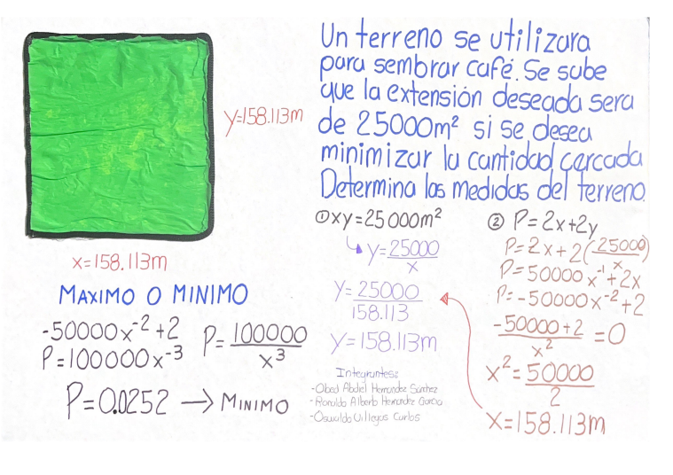
Fuente: Participante A7
Para la segunda práctica, se analizó la derivada como una recta tangencial a la curva en un punto dado. En este caso, los participantes utilizaron los mismos materiales para mostrar sus progresos y argumentar la solución obtenida para la problemática planteada. Cabe destacar que en esta situación no fue necesario construir un modelo físico; por el contrario, los jóvenes se apoyaron en un software graficador para respaldar sus resultados, como se observa en la figura 3.

Figura 3. Recta tangencial
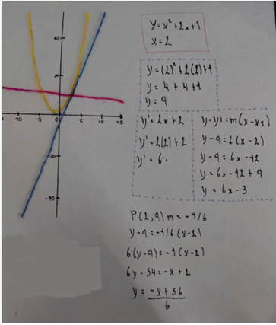
Fuente: Participante A19
En la tercera práctica, los jóvenes llevaron a cabo la elaboración de una ventana normanda. Este problema es común en los cursos de cálculo del nivel de bachillerato, ya que aparece en los libros de texto de diferentes subsistemas (DGB, 2020), aunque cabe indicar que es poco común abordar su análisis mediante el enfoque práctico de su construcción. Ante esta situación, los participantes examinaron el texto y comenzaron a desarrollar sus propuestas para maximizar la extensión de la estructura, como se muestra en la figura 4.

Figura 4. Ventana normanda
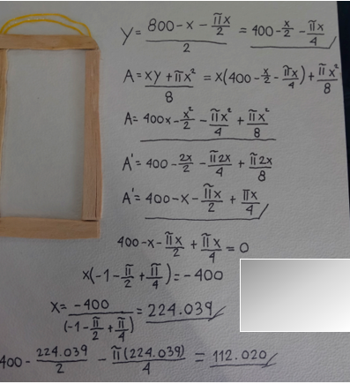

Fuente: Participante A1
En el último caso, se propuso a los jóvenes que construyeran una caja a partir de una hoja cuadrada que se proporcionó a cada participante. Con el material y la problemática planteada, cada participante comenzó a realizar los respectivos análisis mediante el uso de los conocimientos adquiridos durante el curso para optimizar la elaboración de la caja con las instrucciones estipuladas. En esta ocasión, los participantes presentaron diferentes diseños y propuestas para la elaboración. Al respecto, se destaca que todos coincidieron en los valores y medidas de su modelo, como se muestra en la figura 5.

Figura 5. Optimización de una caja sin tapa
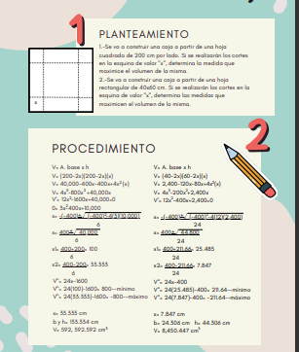
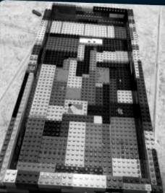

Fuente: Participante A15
Una vez finalizados los análisis de las prácticas propuestas, se procedió a revisar las dudas que pudieran haber surgido a lo largo del proceso, así como las inquietudes que los participantes tuvieran acerca de los temas abordados. Es relevante señalar que los jóvenes expresaron opiniones positivas durante esta fase y mostraron una gran disposición a lo largo de las diversas problemáticas planteadas.

Instrumentos de evaluación
Como se mencionó, el enfoque metodológico fue descriptivo, pues se usó un cuestionario abierto para analizar el desempeño de los estudiantes de ambos grupos al enfrentar problemáticas en las que aplicaron los conocimientos del curso de cálculo diferencial a través del uso de la derivada. Los problemas planteados fueron extraídos del contenido del libro de cálculo diferencial de la Dirección General de Bachillerato de Veracruz con el fin de estandarizar los contenidos y visualizar ambas habilidades desde la misma perspectiva.
El cuestionario constó de cuatro problemas que requerían el uso de la derivada para resolver la situación planteada. Se analizaron los pasos realizados por los estudiantes para resolver los problemas de optimización, lo cual implica la ejecución de ciertos procedimientos para obtener la respuesta esperada. A continuación, se presentan los problemas propuestos dentro del cuestionario:
Problema 1. En la función $f\left(x\right)=2x^{2}-5x+3$ se desea obtener una recta tangencial cuando x=-2. Dibuja un bosquejo de ambas gráficas.
Problema 2. El siguiente terreno (véase figura 6) cuenta con una extensión de $1000 m^{2}$si se desea cercar ocupando un máximo de su medida. Determina los valores que cumplen con dicho criterio

Figura 6. Problema 2

Fuente: Elaboración propia
Para el problema 3, se planteó la elaboración de una ventana coronada con un triángulo equilátero, para lo cual se tuvo en cuenta que el perímetro total era 10 metros. Para resolver este problema se debía obtener nuevamente las funciones relevantes, encontrar los puntos de inflexión que optimizan el valor deseado y, finalmente, determinar si corresponden a un máximo o mínimo para cumplir con los requisitos solicitados.
Problema 3. Se va a construir una ventana coronada por un triángulo rectángulo (véase figura 7) con un marco de 10m, si se desea obtener un área máxima cuáles serían las medidas que debe tener.

Figura 7. Problema 3

Fuente: Elaboración propia
Finalmente, en el último problema se propuso optimizar las dimensiones de una caja a partir de una hoja cuadrada. Esta problemática es común en varios cursos de cálculo diferencial, donde nuevamente se plantea el análisis de una sola función, en este caso, la función de volumen. De manera similar, es necesario obtener los valores críticos y determinar cuál de ellos corresponde a un máximo mediante el análisis de la primera o segunda derivada. A continuación, se presenta la problemática:
Problema 4. Se va a construir una caja a partir de una hoja cuadrada de 200cm por lado. Si se realizarán los cortes en la esquina de valor "x", determina la medida que maximice el volumen de la misma.

Resultados
Para analizar cada situación, se presenta inicialmente el desglose que los estudiantes deben llevar a cabo para abordar la problemática, a partir de una transición del lenguaje cotidiano al matemático para llegar a la solución. Estas acciones consisten en i) planteamiento de funciones del problema, ii) obtención de la función a optimizar, iii) determinación de los valores críticos, iv) identificación del tipo de concavidad correspondiente, y v) obtención de los valores finales que resuelven la problemática. Esta información se resume en una tabla que indica el porcentaje de participantes que alcanzaron cada rubro. Finalmente, se presentan los porcentajes de respuestas esperadas para cada caso.
En el primer caso, se plantea una situación en la que los jóvenes deben obtener la recta tangencial a la curva en un punto determinado. Para esta situación, ya se dispone de la función, por lo que se cubren el primer y segundo procesos de solución. Por lo tanto, los participantes debían encontrar el valor de la ordenada para la abscisa propuesta, luego determinar la derivada de la función y, con ello, obtener la pendiente de la recta. Finalmente, con los valores obtenidos, determinan la ecuación de la recta punto-pendiente y bosquejan la gráfica que comprueba la tangencialidad de la recta.
Los resultados obtenidos muestran una mejora en el grupo experimental, donde más del 90 % de los jóvenes determinaron la recta tangencial a la curva en el punto asignado (ver figura 8). La única área donde se observó una baja en ambos grupos fue en la dimensión gráfica, con el 62 % de éxito en el grupo experimental y el 19 % en el grupo de control. A continuación, se presentan los valores obtenidos:

Figura 8. Resolución del primer problema sin gráfica
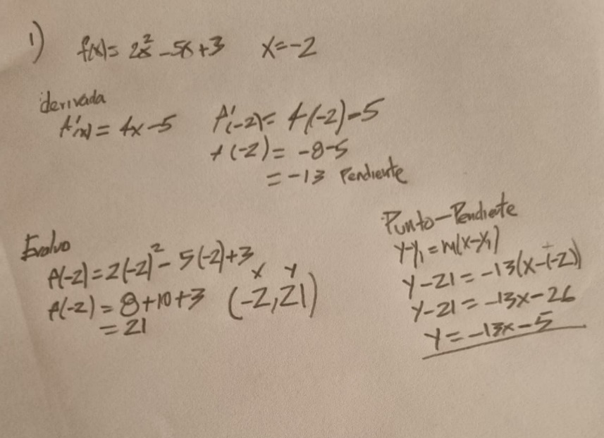
Fuente: Participante A2

Tabla 1. Problema de recta tangencial
Categoría | Grupo control | Grupo experimental
Obtención de la coordenada del punto tangencial | 59 % | 100 %
Derivada de la función | 95 % | 100 %
Pendiente de la recta | 76 % | 95 %
Ecuación punto-pendiente | 47 % | 92 %
Bosquejo de gráfica | 19 % | 62 %
Respuesta esperada | 45 % | 92 %
Fuente: Elaboración propia
En el segundo caso, se plantea una problemática en la que los jóvenes deben encontrar las dimensiones que optimicen el cercado de un terreno. A diferencia de la primera situación, en este caso, los estudiantes deben determinar las funciones tanto del perímetro como del área. Luego, llevan a cabo el análisis de los puntos de inflexión mediante el uso de la derivada y los criterios de concavidad para determinar si los puntos críticos corresponden a un máximo o mínimo. Finalmente, es importante registrar las medidas del terreno y proporcionar una conclusión con los valores obtenidos.
En esta situación, se observó una disminución en las diferentes dimensiones analizadas. Por ejemplo, en el grupo de control, el 71 % propuso de manera adecuada las funciones de perímetro y área, mientras que en el grupo experimental fue del 95 %. En ambos casos, este proceso es crucial, ya que es el planteamiento del problema y, si este aspecto no está bien establecido, el resto de la propuesta de solución no será adecuado. Finalmente, se observa que solo el 23 % obtuvo la respuesta esperada con todas las medidas solicitadas en el grupo de control, mientras que en el grupo experimental el valor fue del 87 %, lo que muestra una baja en ambos grupos con respecto al planteamiento y su respuesta (figura 9).

Figura 9. Resolución problema 2
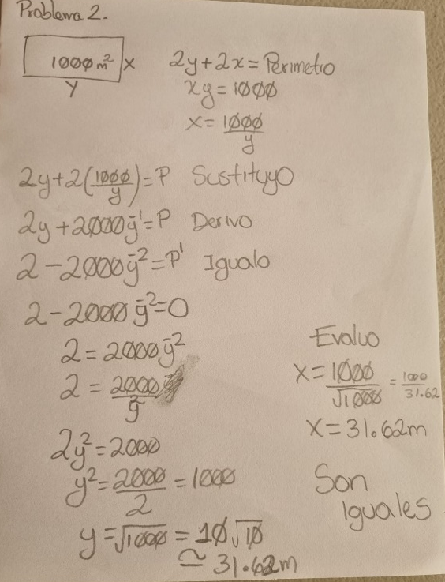
Fuente: Participante A4

Tabla 2. Optimización de un terreno
Categoría | Grupo control | Grupo experimental
Definir las funciones de área y perímetro | 71 % | 95 %
Derivada de la función por optimizar | 61 % | 95 %
Puntos críticos de la función | 61 % | 95 %
Análisis de primera o segunda derivada. | 59 % | 92 %
Respuesta esperada (Medidas terreno) | 23 % | 87 %
Fuente: Elaboración propia
En el tercer problema, se planteó a los participantes una situación similar a la que comúnmente se encuentra en los libros de la DGB, donde se propone la construcción de una ventana normanda coronada por un semicírculo. En esta ocasión, se mostró una corona en forma de triángulo equilátero. En este caso, primero se deben obtener las funciones de área y perímetro, las cuales son la base del planteamiento de la problemática. Posteriormente, se debe optimizar la función a través del proceso de derivación, para luego analizar si los puntos críticos corresponden a un máximo o mínimo mediante los métodos de la primera o segunda derivada. Finalmente, se debe llegar a la respuesta esperada con las medidas obtenidas.
Los resultados mostraron una notable disminución en ambos grupos, principalmente en el planteamiento de las funciones de área y perímetro. Este hecho afectó el desempeño en las demás dimensiones, ya que en el grupo de control el 23 % logró definir las funciones y solo el 7 % obtuvo la respuesta esperada. Por su parte, el grupo experimental tuvo un descenso del 75 % al 62 % entre el planteamiento y los valores esperados finales. La principal dificultad encontrada fue la falta de habilidades para determinar el área de un triángulo equilátero, el cual en más de una ocasión asignaron como el producto de la base por la altura dividido entre dos, sin considerar que el triángulo equilátero no tiene una altura definida, sino que se debe obtener. A continuación, se presentan los valores obtenidos.

Tabla 3. Ventana coronada
Categoría | Grupo control | Grupo experimental
Definir las funciones de área y perímetro | 23 % | 75 %
Derivada de la función por optimizar | 14 % | 75 %
Puntos críticos de la función | 12 % | 75 %
Análisis de primera o segunda derivada. | 12 % | 70 %
Respuesta esperada (Medidas ventana) | 7 % | 62 %
Fuente: Elaboración propia
En el cuarto problema, los participantes deben plantear la función de volumen, ya que, al tratarse de una caja cuadrada con cortes semejantes, solo se involucrará una sola variable. Posteriormente, se debe derivar para encontrar los valores críticos, así como el tipo de concavidad que le corresponde. Finalmente, deben obtener la respuesta esperada con el conjunto de medidas que permitan la optimización de la caja.
Los valores obtenidos muestran una mejora en cada dimensión con respecto al problema anterior. En esta ocasión, en ambos grupos se logró un adecuado planteamiento de la función, lo que permitió realizar el proceso de optimización de forma adecuada. Sin embargo, a pesar de la notable mejora, se percibe una disminución en ambos casos al comparar el porcentaje de planteamiento de la problemática con el de la respuesta esperada. En el caso del grupo de control, el 90 % definió la función y su porcentaje bajó al 71 % en las respuestas esperadas, es decir, disminuyó en 20 puntos durante el proceso. Por otro lado, en el grupo experimental, la disminución fue menor, ya que del 100 %, se redujo al 92 %, teniendo una baja de solo 8 puntos. A continuación, se detallan cada uno de los indicadores.

Tabla 4. Construcción caja
Categoría | Grupo control | Grupo experimental
Definir la función de volumen | 90 % | 100 %
Derivada de la función por optimizar | 85 % | 100 %
Puntos críticos de la función | 83 % | 95 %
Análisis de primera o segunda derivada. | 83 % | 95 %
Respuesta esperada (Medidas caja) | 71 % | 92 %
Fuente: Elaboración propia

Discusión
La comprensión de los conceptos de cálculo diferencial suele ser un tema complicado para los estudiantes de nivel medio superior y superior. Las dificultades que existen se trasladan hasta la universidad, donde los jóvenes no logran acreditar los cursos de cálculo, lo que ocasiona, en algunos casos, la deserción escolar (Riego, 2013). Al respecto, se puede afirmar que los altos índices de reprobación existentes han sido el detonante para la creación de nuevas estrategias que mejoren el desempeño de los jóvenes a través de innovaciones tecnológicas que permitan una nueva mediación donde la interacción forme parte fundamental del proceso formativo.
Ahora bien, al revisar los resultados obtenidos por el grupo de control del presente trabajo, se encuentran características similares a las que describe Bressoud (2016), quien establece las diversas dificultades que rodean a los jóvenes al momento de resolver problemáticas contextualizadas. Los valores también concuerdan con lo establecido por Moreno y Cuevas (2004), quienes centran su investigación en el análisis de problemas de optimización, siendo estos los que se emplearon en el presente estudio. En este sentido, se obtienen similitudes en cuanto a las dificultades que experimentan los participantes, visualizándose principalmente en el grupo de control, donde hubo casos en los que menos de la mitad de los jóvenes alcanzaron las respuestas esperadas.
En cuanto a la dimensión del planteamiento del modelo (definición de funciones), fue el problema más recurrente que se encontró en cada una de las cuatro situaciones, aspecto detallado por el estudio de Herrera et al. (2016), quienes concuerdan en que la falta de comprensión de la variable no permite una adecuada transición entre el lenguaje cotidiano y el matemático. Esta situación se encontró en ambos grupos, especialmente en el grupo de control, con casos en los que menos de la mitad de los participantes lograban plantear el modelo matemático.
En lo concerniente al desarrollo de las problemáticas, las dimensiones analizadas relativas a la obtención de la derivada, puntos críticos y tipo de concavidad tuvieron dos vertientes. En la primera, se encuentra una gran concordancia con lo propuesto por Prada y Ramírez (2017), quienes mencionan que los jóvenes no tienen las habilidades necesarias para resolver los problemas, aspecto evidenciado en el grupo de control. La segunda vertiente es precisamente contraria a lo que proponen dichos autores, ya que en el grupo experimental se visualizó una mejora sustancial en el desarrollo de las diferentes dimensiones, lo cual refleja tanto una mayor habilidad como comprensión de los procesos resolutivos.
Finalmente, aunque el curso no tuvo una fuerte carga operativa en el grupo experimental, se consiguió una gran respuesta en ellos, ya que al analizar la parte procedimental se percibió un mejor desempeño respecto al grupo de control, siendo estos últimos quienes mantienen una fuerte prioridad a este tipo de dimensión. Esta situación concuerda con lo que propone Herrera et al. (2020), quienes establecen que un curso debidamente enfocado a la comprensión del objeto permite una mayor comprensión del concepto.

Conclusión
Al revisar los diferentes cursos de cálculo diferencial que existen en la vida estudiantil, se observa que el punto de inicio se encuentra en el bachillerato. Las acciones realizadas en ese nivel impactan en el futuro desarrollo académico de los estudiantes, quienes llegan en muchas ocasiones a la universidad con deficiencias en conocimientos y habilidades. Ante esta situación, es importante la creación de nuevas estrategias y rutas de mejora que brinden una formación más completa a los estudiantes, la cual no solo se centre en aspectos meramente procedimentales, sino que se extienda a los aspectos conceptuales y actitudinales.
Ahora bien, el presente estudio tuvo como principal objetivo el desarrollo de un curso orientado en la construcción y elaboración de prototipos que permitieran a los estudiantes no quedarse con el conocimiento impartido por el profesor. Por el contrario, se buscó generar nuevas experiencias donde pudieran visualizar en tiempo real la forma en que sus cálculos y procedimientos afectaban el diseño de un elemento o proyecto.
Los resultados obtenidos indican un progreso significativo al emplear esta metodología, pues los participantes desarrollaron habilidades procedimentales iguales o mayores a las que tuvieron los del grupo de control. El abordaje de la temática bajo un enfoque que incorpora más registros y fortalece la noción conceptual, a la par de la procedimental, a través de mecanismos prácticos, fomentó un desarrollo más fluido y con mayor certeza en los procesos que se llevaron a cabo a lo largo de la resolución de la problemática.
Al analizar detalladamente los datos, se observa que sí hay una mejora en cada una de las dimensiones analizadas. Desde el planteamiento del problema, el desarrollo de procedimientos y la obtención de respuestas esperadas, lo cual es un factor que normalmente no está presente en los estudiantes de cálculo diferencial del nivel universitario y medio superior.
Finalmente, esta investigación contiene información valiosa sobre la forma en que se puede abordar un curso de cálculo diferencial mediante problemáticas prácticas y la construcción de modelos o proyectos. Los resultados permiten que se continúe estudiando y reflexionando sobre esta estrategia en cursos subsecuentes, como los de cálculo integral en el bachillerato y los respectivos de la etapa universitaria. En síntesis, esta propuesta representa un primer acercamiento hacia un mejor desarrollo de habilidades dentro del proceso formativo de los estudiantes.

Futuras líneas de investigación
La enseñanza de la derivada en los cursos de cálculo diferencial se ha mantenido bajo la misma estrategia durante muchos años. Las investigaciones muestran los grandes rezagos que se tienen debido a estas acciones de los docentes. Por ello, resulta importante adoptar nuevas metodologías más centradas en los estudiantes, que involucren aspectos propios del contexto y la situación del entorno donde se desarrollan los cursos. La presente propuesta permite mostrar una nueva ruta que brinde no solo una mejor comprensión de los conceptos, sino también una alternativa para que los jóvenes comprendan la utilidad y aplicabilidad de los conceptos, llevándose una mejor noción de la asignatura.
A su vez, es necesario extrapolar los alcances obtenidos a las diferentes asignaturas que integran el campo disciplinario de matemáticas e incluso a los mismos cursos de cálculo diferencial, ya que se debe considerar que cada entorno es distinto y los resultados obtenidos permitirán enriquecer la metodología de la presente propuesta. Construir un estudiantado más reflexivo y crítico es un pilar fundamental para el egreso de los jóvenes del nivel medio superior, en el cual se formarán y orientarán rumbo a su futura etapa universitaria y, en algunos casos, laboral. Finalmente, la presente investigación abre el panorama para que los docentes comiencen a innovar, construir y compartir sus propuestas con el fin de crear nuevas metodologías activas que forman parte del eje de enseñanza del presente siglo.

Referencias
Artigue, M. (2003). Wath can we learn from educational research at the university level? In D. Holton (ed.), The teaching and learning of mathematics at university level: and ICMI study (pp. 207-220). Kluwer Academic.
Bañuelos, A. (2020). Educación 4.0 en las instituciones universitarias. En REDINE (coord.), Contribuciones de la tecnología digital en el desarrollo educativo y social. Eindoven.
Barajas, C., Parada, S. y Molina, J. (2018). Análisis de dificultades surgidas al resolver problemas de variación. Revista Educación Matemática, 30(3). http://www.scielo.org.mx/pdf/ed/v30n3/1665-5826-ed-30-03-297.pdf
Barrera, A., Venegas-Mugil, J. y Ibacache L. (2022). El efecto del aprendizaje basado en proyectos en el rendimiento académico de los estudiantes. Revista de Estudios y Experiencias en Educación, 46(21). https://revistas.ucsc.cl/index.php/rexe/article/view/1171/1042
Bressoud, D., Ghedamsi, I., Martínez, V. and Törner, G. (2016). Teaching and Learning Calculus. Springer Open. https://www.springer.com/gp/book/9783319329741
Dirección General de Bachillerato (DGB) (2020). Programa de estudio de matemáticas. Diario Oficial de la Federación. https://www.dgb.sep.gob.mx/informacion-academica/programas-de-estudio/CFB/1er-semestre/Matematicas-I.pdf
Domènech-Casal, J. (2018). Concepciones de alumnado de secundaria sobre energía. Una experiencia de aprendizaje basado en proyectos con globos aerostáticos. Enseñanza de Las Ciencias, 36(2), 191–213. https://doi.org/10.5565/rev/ensciencias.2462
Herrera, H., Cuesta, A. y Escalante, J. (2016). El concepto de variable: Un análisis con estudiantes de bachillerato. Revista Educación Matemática, 28(3). https://www.scielo.org.mx/scielo.php?script=sci_arttext&pid=S2448-80892016000300217
Herrera, H. y Moreno, R. (2021). Habilidades tecnológicas del cálculo diferencial en el bachillerato. Revista Tecnología Educativa, 12(1). https://doi.org/10.37843/rted.v1i1.258
Herrera, H. y Padilla, R. (2020). Nivel de aprendizaje conceptual de la derivada. Editorial Académica Española.
Johari, A. and Bradshaw, AC. (2008). Project-based learning in an internship program: A qua-litative study of related roles and their motivational attributes. Educational Technology Research and Development, 56(3), 329-359.
Instituto Nacional de Estadística y Geografía (INEGI) (2020). Censo de Población y Vivienda 2020. https://www.inegi.org.mx/programas/ccpv/2020/
Macias, M. y Arteaga, I. (2022). Aprendizaje basado en proyectos, en la enseñanza de matemáticas para estudiantes de bachillerato de la U.E.F “Pablo Hannibal Vela”. Revista Polo del Conocimiento. http://polodelconocimiento.com/ojs/index.php/es
Maldonado, M. (2008). Aprendizaje basado en proyectos colaborativos. Una experiencia en educación superior. Laurus, 14(28), 158–180. https://bit.ly/3p3sUBQ
Moreno, S. y Cuevas, C. (2004). Interpretaciones erróneas sobre los conceptos de máximos y mínimos en el Cálculo Diferencial. Revista Educación Matemática, 16(2), 93-104. http://www.redalyc.org/articulo.oa?id=40516205
Prada, R. y Ramírez, P. (2017). Dificultades en la modelización matemática asociadas a la solución de problemas de optimización en cursos de cálculo diferencial. VIII Congreso Iberoamericano de Educación Matemática, Madrid, España. http://funes.uniandes.edu.co/19594/1/Prada2017Dificultades.pdf
Riego, M. (2013). Factores académicos que explican la reprobación en cálculo diferencial. Conciencia Tecnológica, (46). https://www.redalyc.org/pdf/944/94429298006.pdf
Sánchez, G. (2019). Industria y Educación 4.0 en México, un estudio exploratorio. Innovación Educativa, 19(81), 39-63.
Thompson, P. and Harel, G. (2021). Ideas foundational to calculus learning and their links to students’ difficulties. ZDM Mathematics Education, 53(1), 507-519.
Tippelt, R., Lindemann, H., Salvador, E. y Berlin, M. (2001). El método de proyectos. Ministerio de Educación: Salvador.

